System dwójkowy
1. Przeczytaj tekst
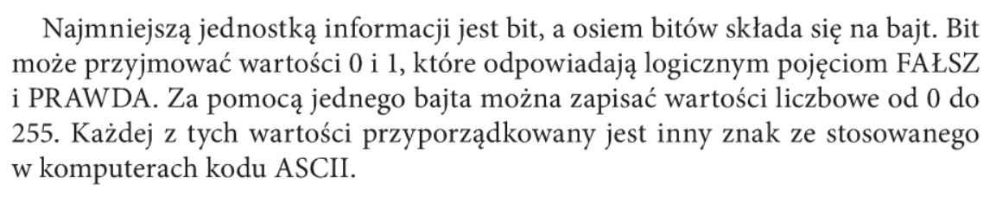
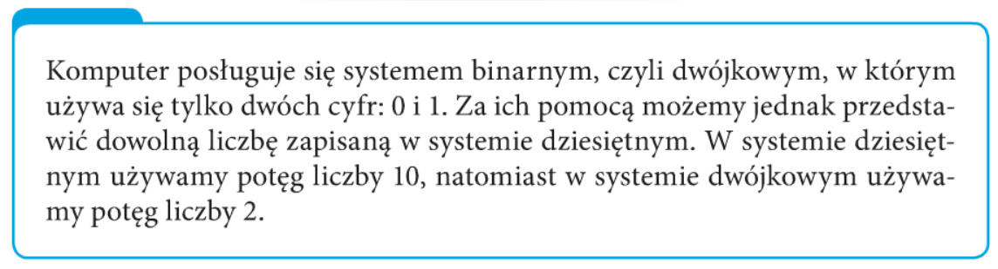
2. Wyjaśnij pojęcia
Bit (b)
Bajt (B)
System dwójkowy

3. Zapoznaj się z instrukcją dotyczącą kart binarnych.
Wejdź na stronę:
https://bezkomputera.wmi.amu.edu.pl/ppi/interactives/binary-cards/index.html
Zasady:
- Kliknij w kartę, by odwróciła się rewersem (czyli tyłem – czarny kolor).
Rewers oznacza cyfrę zero, natomiast karta z kropkami oznacza cyfrę 1. Zsumowane kropki na odkrytych kartach (awersie) dają liczbę w systemie dziesiętnym.
- Ustaw odpowiednio karty awersem lub rewersem i zapisz w postaci cyfr 0 lub 1 ich kody binarne
Przykład:
Liczba 8 w systemie binarnym to:00001000

4. Odszukaj kody binarne podanych liczb dziesiętnych, następnie wpisz je do tabeli.
Liczba dziesiętna | Zapis binarny
2 | 00000010
5
6
7
8
9
22
33
44
55
66
77
88

5. Oblicz wartość dziesiętną liczby zapisanej w systemie dwójkowym.
Zapis binarny | Liczba dziesiętna
00001011 | 11
00001010
00000011
10000000
01000000
00000011
00000101
10000010
00011000
00010011
00001111
01010101

6. Przeczytaj tekst
